Муниципальное бюджетное общеобразовательное учреждение
«Лицей №1 г. Усмани Липецкой области
им. Героя Советского Союза Б.А. Котова»

«Разработка экскурсионных маршрутов выходного дня
по Усманскому краю»

Выполнила:
Сердюкова Татьяна Романовна,
учащийся 10 класса, МБОУ лицей №1
г. Усмани Липецкой области
Руководитель:
Афанасьева Ольга Анатольевна,
учитель географии,
МБОУ лицей №1
г. Усмани Липецкой области,
т. 89066837725

Оглавление Введение…………………………………………………………………………….Error: Reference source not found
1. Сущность экскурсионного туризма…………………………………………….2
1.1. Понятие экскурсионной деятельности……………………………………..4
1.2. Мотивы, способствующие развитию экскурсионного туризма на примере Липецкой области……………………………………………………………….. 6
2.1. Сущность и специфика экскурсий………………………………………….8
2.2. Проектирование экскурсионных туров…………………………………….8
2.3. Классификация экскурсий…………………………………………………..9
3. Экскурсионный туризм в Усманском Крае…………………………………...10
3.1. Культурно-исторический потенциал Усманского Края…………………11
3.2. Предложения Усманскиих турфирм по экскурсионному туризму……..12
3.3. Разработка экскурсионного маршрута выходного дня………………….12
Заключение………………………………………………………………………...19
Источники и литература………………………………………………………….Error: Reference source not found
Список приложений……………………………………………………………..Error: Reference source not found
Приложения………………………………………………………………………..23

Введение
Сегодня много говорится о том, что уровень культуры в России недостаточно высок. Потерянными и забытыми остаются общечеловеческие ценности: добро, красота, любовь к Отечеству. Одним из способов подняться на вершину духовно-нравственного, гражданскопатриотического развития является изучение родного края, своей малой Родины. Без знания прошлого не может быть настоящего, без настоящего не может быть будущего. Нам необходимо знать историю своего края не только потому, что это интересно, а потому, что знание края поможет изменить его облик, задуматься над тем, как дальше улучшить жизнь, сберечь то, что было сделано за многие годы.
В наше время одним из самых популярных видов отдыха является туризм. Туризм - одна из форм обмена услугами. Сегодня туризм возглавляет список важнейших отраслей мировой экономики. Экскурсионный туризм — это путешествия с целью ознакомления с памятниками истории и культуры, природными достопримечательностями, музеями, театрами, традициями народов другого государства или региона. Экскурсионный туризм развит практически во всех точках мира, ведь каждый населённый пункт имеет объекты, про которые будет интересно рассказывать и слушать.
Экскурсия – один из самых первых видов туризма, с которым знакомится человек. Определение данного понятия звучит следующим образом: “экскурсия – это туристическое путешествие физических лиц на период менее 24 часов, посещение физическими лицами, в том числе туристами, в познавательных объектов, имеющих художественную, историческую и иную значимость, под руководством экскурсовода, гида-переводчика, иного лица, наделенного правом проведения экскурсий” [1, С.284]
А всё началось с того, что вот уже пятый год в нашем лицее в рамках проекта выходного дня по субботам работает клуб «Дружная семейка». Учащиеся с 1 по 11 класс встречаются один раз в месяц в одну из суббот. Самый главный вопрос активной субботы «Чем заняться?». В прошлом учебном году наш классный руководитель Афанасьевой Ольги Анатольевны предложила поучаствовать в проекте «Здесь родины моей начало». Цель которого: воспитание патриотизма и гражданственности обучающихся образовательных организаций Липецкой области посредством развития туристско-краеведческой деятельности по изучению исторического, природного и культурного наследия родного края. С октября по май мы должны были совершать походы/экскурсии по территории Липецкой области (минимум 1 раз в месяц). Идея была хорошая, так как было чем заняться в активную субботу. Но чтобы совершать экскурсии, необходимо было разработать экскурсионный маршрут, маршрут выходного дня. Я с удовольствием принялась за работу. Было очень интересно. Прежде, чем разработать маршрут я изучила различные источники информации. Узнала, какие мотивы способствуют развитию экскурсионного туризма. Изучила, как проектируются экскурсионные туры и в чём особенности экскурсионно-познавательных туров. Познакомилась с культурно-историческим потенциалом Усманского края. И определилась с темами экскурсионных маршрутов. Но самой главной проблемой для меня было найти материал для экскурсии «Усмань торговая, Усмань купеческая» Так как очень мало сведений о купеческих династиях нашего города. Приходилось собирать материал буквально по крупицам, и каждая маленькая находка — это большая удача!!! Спасибо что в Усманском краеведческом музее есть такие замечательные книги как: Хрестоматия по истории Липецкого края, книга Княжинского Б.П. Очерки по истории Усманского края (XVII-XIX столетия) и Жировой И. А. "Предпринимательство Липецкого края в XIX – начале XX века" В результате я разработала несколько тематических экскурсионных маршрутов: «Усмань торговая, Усмань купеческая», «Усмань литературная», «Усмань православная», «Прошлое и настоящее площади Ленина» и научилась создавать буклеты. (Приложение 1)
Как много Вы знаете людей, которые ходят на экскурсии в родном городе, причём в любое время года. Знаете ли вы город, в котором живете? Его улицы, площади, памятники, достопримечательности? Так давайте узнаем.
И мне очень хотелось, чтобы учащиеся нашего лицея прошли разработанными мной экскурсионными маршрутами. Поэтому я считаю, что мой проект поможет развитию экскурсионного туризма в Усманском крае. Создаст информационный ресурс для реальных маршрутов. Поможет классным руководителям, учителям школ района и просто людям проведению экскурсий по родному краю. А ещё мне очень хотелось, чтобы о нашем маленьком городе узнало как можно больше людей на земле.
Актуальность темы обусловлена тем, что сегодня экскурсионный туризм способствует духовному обогащению, расширению кругозора и формированию гармонично развитой личности. Такой вид туризма имеет большие возможности для развития в Усманском крае.
Целью моего исследования: разработка экскурсионных маршрутов выходного дня по Усманскому краю.
В основу моей работы легли материалы С.Н. Голубничиной, Н.А. Добриной, Г.П. Долженко, Л.Г. Фёдоровой и Л.А. Морева, ГОСТ Р 54604-2022. Туристские услуги. Экскурсионные услуги. Общие требования [Электронный ресурс], Б.П. Княжинский Очерки по истории Усманского края, И.А. Жирова И. А. "Предпринимательство Липецкого края в XIX – начале XX века". Хрестоматия по истории Липецкого края, а также ресурсы интернета.
Объект исследования: экскурсионный туризм в Усманском крае
Предмет исследования: туристский и историко-культурный потенциал для экскурсионного туризма в Усманском крае.
Цель работы: Разработка экскурсионных маршрутов выходного дня по Усманскому краю.
Задачи:
- изучить сущность и организацию экскурсионной деятельности;
- познакомиться с основными мотивами, способствующие развитию экскурсионного туризма;
- выявить экскурсионные объекты и разработать экскурсионный маршрута;
- подготовить материал для проведения экскурсионных маршрутов;
- создать буклет;
- Апробация очного экскурсионного маршрута с обучающимися лицея;
Методы исследования: изучение и анализ литературы, интернет ресурсов и публикаций.
Практическая значимость работы состоит в том, чтобы использовать материалы проведенного исследования в школьном курсе краеведения, организации экскурсий, внеклассных занятий, кружковой работе.
1. Сущность экскурсионного туризма.
1.1. Понятие экскурсионной деятельности.
Под экскурсионной деятельностью понимается организация процесса ознакомления туристов и экскурсантов с экскурсионными объектами без предоставления услуг размещения. В качестве объектов туристского интереса могут выступать древние города, этнические и фольклорные памятники, как природные, так и созданные человеком, городские ландшафты, музеи и так далее. Подобная деятельность должна затрагивать самые широкие слои населения и осуществляться квалифицированными специалистами, соответствующих требованиям, предъявляемых к технологии создания экскурсионных услуг и обслуживания экскурсантов. [2, С.214]
В процессе экскурсии экскурсовод помогает экскурсантам увидеть объекты, узнать о них соответствующую информацию, а также дать им возможность проникнуться значимостью события или эпохи, в честь которого было создано данное сооружение или же ощутить величие природы. Всё это должно не только впечатлить экскурсантов, но и позволить им овладеть практическими навыками самостоятельного наблюдения и анализа. В этом ключевую роль играет формирования простейшего умения видеть. [4, С. 288]
Экскурсия является составной частью любого тура, но также на сегодняшний день экскурсия является целостной услугой, имеющей свои отличительные признаки. Существуют несколько определений экскурсий. Так, рассмотрим одно из определений, которое приводится в ГОСТе Р 54604-2011 «Туристские услуги. Экскурсионные услуги». «Экскурсия – услуга по организации посещения объектов экскурсионного показа (объекты природного, историко-культурного наследия, промышленные предприятия и др.) индивидуальными туристами (экскурсантами) или туристскими группами, заключающаяся в ознакомлении и изучении указанных объектов в сопровождении экскурсовода, гида, гида-переводчика, продолжительностью менее 24 ч без ночевки». Зачастую экскурсия входит в программу туристического маршрута. Поэтому она тесно связана с видом туризма. Однако экскурсия также может выступать в качестве самостоятельной услуги. При этом экскурсии различаются по следующим критериям:
- по содержанию;
- по составу и количеству участников;
- по месту проведения;
- по способу передвижения;
- по продолжительности;
- 6) по форме проведения. [5, С.126]
По содержанию экскурсии различаются на обзорные и тематические. Тематика обзорных экскурсий может быть как исторической, так и современной. Обзорная экскурсия предполагает общее раскрытие тематики. Тематическая экскурсия направлена на раскрытие конкретной проблематики.
Тематические экскурсии различаются на следующие виды:
− исторические экскурсии: историко-краеведческие, историко-религиозные, археологические, этнографические, военно-исторические, историко-биографические;
− производственные экскурсии: производственно-исторические, производственно-экономические, производственно-технические и профессионально-ориентационные (для учащихся);
− искусствоведческие экскурсии: историко-театральные, историко-музыкальные, историкополитические, этнографические, экскурсии в картинные галереи, выставочные залы, музеи, в мастерские художников и скульпторов;
− литературные экскурсии: литературно-биографические (по местам, с которыми связаны биографические события и творчество писателей, поэтов, драматургов);
− историко-литературные (посвященные определенным периодам развития литературы), литературно-художественные (по местам, нашедшим отражение в рукописях известных писателей) и т.п.;
−архитектурно-градостроительные экскурсии связаны с осмотром памятников архитектуры, принадлежащих к определенному историческому периоду, выполненных в различных архитектурных стилях; памятников архитектуры, связанных с творчеством какого-либо
архитектора;
− памятников архитектуры, отражающих историческую планировку и застройку городов; − экскурсии религиозной тематики предполагают посещение объектов религиозных культов, ознакомление с их историей, а также участие в религиозных обрядах и праздниках.
В зависимости от количества и состава участников экскурсионной группы экскурсии разделяются на индивидуальные и групповые; для местного населения и для туристов; для взрослых и для детей и т.д. Индивидуальные экскурсии предполагают набор группы от 1 до 5 человек. Групповые экскурсии включают в себя группы, состоящие из 5 и более человек.
В зависимости от сложности маршрута, заложенного в программу экскурсионного маршрута, различают обычные экскурсии и экскурсии, предполагаемое активное передвижение по местности.
По степени продолжительности экскурсии разделяются на непродолжительные и продолжительные. Длительность непродолжительной экскурсии составляет до 3 часов. Длительность продолжительной экскурсии – свыше 3 часов.
В зависимости от времени суток, в течение которого проводятся экскурсии, они разделяются на дневные, вечерние и ночные.
Таким образом, осуществление экскурсионной деятельности является одной из важных составляющих туризма. Ее успех во многом зависит от выбора вида экскурсии, могущего быть реализованным в отношении определенной группы людей. Вместе с тем необходимо соблюдение правил проведения экскурсий, регламентированных государственными органами.
1.2. Мотивы, способствующие развитию экскурсионного туризма на примере Липецкой области
Различные области человеческой деятельности сами по себе способны стать мотивом к путешествию и пробудить интерес к туристическому направлению.
1.Изобразительное искусство – один из важнейших элементов культуры, способный сформировать убедительный мотив к туристской поездке. Например, картинная галерея им. Н. А. Сысоева. В Липецкой области. Картинная галерея была создана народным художником РФ Сысоевым Н.А. (Приложение 2) для своих земляков. В фонд галереи были переданы живописные и графические произведения Николая Александровича, его супруги Скорубской Нины Васильевны, а также художников РФ, таких как Цигаль В.Е., Кугач Ю.П., Светличная О.В. и др. Коллекция галереи интересна как жителям нашей страны, так и посетителям из-за рубежа
2.Культурный потенциал региона выражается в первую очередь его историческим наследием. Большинство туристских направлений бережно относится к своей истории как фактору привлечения туристских потоков.
Ещё одним интересным способом подачи материала служат исторические реконструкции, воспроизводящие те или иные события, повлиявшие на историю государства. В основном это всевозможные баталии, поучаствовать в которых можно и самому туристу, что позволяет ему познакомиться с произошедшим не только внешне, но и как бы изнутри, став непосредственным участником действа. [11, С.208] Так в Липецкой области проводится несколько фестивалей исторической реконструкции, в том числе:
- «Русборг». Ежегодный международный молодёжный фестиваль военно-исторической реконструкции, посвящённый раннему средневековью периода IX–XI веков (так называемая «эпоха викингов»). Проводится с 2005 года в городе Елец Липецкой области. В основном реконструирует события 964 года, когда войска князя Святослава привели земли вятичей в состав Руси и оформили независимость от Хазарского каганата. (Приложение 3)
- «Ладейное поле». Фестиваль посвящён лодкам викингов и гонкам на них. Проводится в третьи выходные августа в посёлке Елецкий Елецкого района Липецкой области. (Приложение 4)
3.Народные промыслы. В некоторых туристских центрах создаются специальные магазинчики в национальном стиле, где местные мастера изготавливают изделия непосредственно в присутствии покупателей. Эта форма торговли сувенирной продукцией является своеобразной достопримечательностью региона и вызывает немалый интерес у туристов. Например, в Ельце существует фабрика Народных Художественных Промыслов "Елецкие кружева", от которой есть два фирменных магазина, один из которых располагается в самом центре города, на Елецком "Арбате" - улице Мира. (Приложение 5)
- Религия. В мире существует немало мест, являющихся объектом паломничества и религиозного поклонения. Все они выступают как объекты туристического интереса и способны привлекать людей не только верующих, но и просто интересующихся, поражая своей величественной красотою и монументальностью. Так, например, Задонск – святыня России (Приложение 6), и верующие называют его «Русский Иерусалим». Его история неразрывно связана с именем святителя Тихона Задонского, епископа Воронежского, открытие святых мощей которого состоялось в 1861 г. На территории района расположены 3 монастыря, 36 церквей и соборов. [10, С18-20]
- Наука. Научный потенциал так же может выступать в качестве побудительного мотива для посещения региона. В наш век научно-технического прогресса всевозможные исследовательские комплексы являются, чуть ли не важнейшим ресурсом познавательного туризма.
К числу наиболее популярных научных объектов следует отнести специализированные музеи и выставки, планетарии, а также атомные станции, космические центры, заповедники и океанариумы. Экскурсии на научные объекты могут быть организованы как для специалистов в конкретной области знаний, так и для массовых туристов.
- Национальная кухня. Национальная кухня составляет важный элемент культуры региона. Особый интерес у туристов вызывают кафе, рестораны, трактиры, оформление которых гармонирует с предлагаемым меню. Да, национальная кухня составляет важный элемент культуры Липецкой области. В регионе можно попробовать блюда из рыбы и птицы, разнообразные мучные изделия со сладкими и солёными начинками, а также фрукты и овощи, которые выращивают на местных полях. Например, самым популярным деликатесом здесь считаются огурцы, которые отличаются ранним сроком созревания, сладостью и хрустом. Ещё туристы могут полакомиться традиционными русскими деликатесами: квашеной капустой и маринованными грибами.
В качестве напитка можно выбрать белый квас с чабрецом, а также оценить местное вино — в регионе выращивают свыше 130 сортов винограда. На сладкое стоит попробовать пирог, приготовленный из блинов, и монастырский мёд.
Гастрономические туры и маршруты, которые включают дегустации и знакомство с местной кухней, стали популярным видом отдыха в Липецкой области. Есть даже вкусная карта Липецкой области. (Приложение 7)
2.1. Сущность и специфика экскурсий
Важную роль в процессе проведения экскурсии играет показ и материал экскурсии и то, как он подаётся экскурсоводом. Любая экскурсия основана на сочетании двух главных элементов – показа экскурсионных объектов и рассказа о них. Показ первичен, и экскурсовод следует от показа к рассказу, поскольку осмотр объектов является основной частью экскурсии, в то время как их описание служит дополнением, позволяющим глубже проникнуть в суть предмета. [2, С.214] Общими признаками для всех экскурсий являются:
- Протяженность по времени проведения от одного академического часа (45 мин) до одних суток.
- Наличие экскурсантов (группы или индивидуалов).
- Наличие экскурсовода, проводящего экскурсию.
- Наглядность, зрительное восприятие, показ экскурсионных объектов на месте их расположения.
- Передвижение участников экскурсии по заранее составленному маршруту.
- Целенаправленность показа объектов, наличие определенной темы.
- Активная деятельность участников (наблюдение, изучение, исследование объектов). [6, С.128]
Отсутствие хотя бы одного из названных выше семи признаков лишает права называть проводимое мероприятие экскурсией.
2.2. Проектирование экскурсионных туров
Проектирование экскурсии включает определение её тематической направленности и объектов осмотра, содержания и качества предоставляемой информации, продолжительности и способа передвижения по маршруту.
Затем следует организация и проведение предварительной работы по подготовке экскурсий, включающей в себя накопление знаний по выбранной теме, изучение и подбор материалов, источников информации и определение целей и задач одновременно ведётся отбор объектов, на которых будет построена экскурсия. В качестве объектов могут выступать:
- места, связанные с историческими событиями;
- природные объекты и заповедники;
- здания и сооружения;
- мемориальные памятники и комплексы;
- произведения архитектуры и градостроительства;
- оригинальные инженерные сооружения;
- объекты, связанные с жизнью выдающихся личностей;
- технические экспонаты;
- памятники искусства;
- экспозиции музеев, картинных галерей, выставок; • археологические памятники.
Следующим этапом проектирования является непосредственная разработка самой экскурсии: составляется экскурсионный маршрут, обрабатывается накопленный фактический материал, оформляется содержание экскурсии, определяется методика и наиболее эффективные приёмы её проведения, пишется контрольный текст. Основные требования, которые должны быть учтены при составлении маршрута это организация показа объектов в логической последовательности и обеспечение зрительной основы для раскрытия темы.
Заключительной стадией процесса проектирования экскурсии является приём экскурсии на маршруте и утверждение, её руководителем экскурсионного учреждения, включая правила техники безопасности, технологическую карту экскурсии и схему маршрута. [9, С.19-20]
Маршрут экскурсии представляет собой наиболее удобный путь следования экскурсионной группы, способствующий раскрытию темы. Он строится в зависимости от наиболее правильной для данной экскурсии последовательности осмотра объектов, наличия площадок для расположения группы, необходимости обеспечения безопасности экскурсантов. Одна из задач маршрута – способствовать наиболее полному раскрытию темы. [12, С.134]
2.3. Классификация экскурсий
Вопрос о классификации экскурсий всегда находился в центре.
Основные способы классификации экскурсий:
- По содержанию:
  - Обзорные (многоплановые). Такие экскурсии обычно являются многотемными и строятся на показе различных достопримечательностей. К таковым относятся памятники истории и культуры, здания и сооружения, привязанные к определённому событию или эпохе, значимые места, элементы благоустройства города, промышленные или сельскохозяйственные предприятия и т.п. В обзорных экскурсиях события излагаются крупным планом, используется как исторический, так и современный материал, позволяющий установить связь эпох. Это даёт общее представление о городе, крае, области, республике, государстве в целом. Хронологические рамки такой экскурсии — время существования города с первого упоминания о нём до сегодняшнего дня и перспективы развития.
  - Тематические. Тематическая экскурсия посвящена раскрытию одной темы, и процесс восприятия объектов экскурсантами подчинен задаче её раскрытия. Тематические экскурсии в свою очередь подразделяются на: исторические, производственные, природоведческие (экологические), искусствоведческие, литературные, архитектурно-градостроительные.
  - Учебные. Учебная экскурсия рассматриваться как форма учебной работы для различных групп экскурсантов (экскурсия-консультация, экскурсия-демонстрация, экскурсия-урок, учебная экскурсия для специальной аудитории).
- По составу и количеству участников подразделяются на:
      - индивидуальные;
      - коллективные;
      - для местного населения;
      - для приезжих туристов;
      - для взрослых и школьников.
- По месту проведения бывают:
      - городские;
      - загородные;
      - производственные;
      - музейные;
      - комплексные.
- По способу передвижения: пешеходные и транспортные, состоящие из двух частей: анализа экскурсионных объектов на остановках и рассказа в пути материала, связанного с характеристикой памятников и памятных мест, мимо которых следует группа.
- По форме проведения:
    - экскурсия-массовка;
    - экскурсия-прогулка;
    - экскурсия-лекция (рассказ преобладает над показом);
    - экскурсия-концерт (посвящается музыкальной теме с прослушиванием музыкальных произведений);
    - экскурсия-спектакль (на основе конкретных произведений художественной литературы).
Таким образом, можно сделать вывод, что экскурсии весьма многообразны, имеют множество форм проведения и различны по своему содержанию. В зависимости от предпочтений клиентов и ресурсов, которым располагает страна, можно подобрать огромное количество комбинаций туристических маршрутов и способов представления тех или иных природных либо культурноисторических достопримечательностей. Особенностью данного вида туризма является тесная связь с культурно-историческим потенциалом страны и достопримечательностями, которыми она располагает – ведь не имея экспонатов, невозможно провести экскурсию.
3. Экскурсионный туризм в Усманском Крае
3.1. Культурно-исторический потенциал Усманского Края
По данным опроса Аналитического центра НАФИ за 2023 год, культурно-познавательный туризм находился на втором месте по популярности среди россиян, выезжавших на отдых летом того года. Чаще всего для летней «перезагрузки» россияне выбирали пляжный отдых (49%), познавательный туризм (46%) и активный отдых (28%). Женщины чаще выбирали познавательный отдых (51% против 39% среди мужчин), а мужчины – пляжный (55% против 45% среди женщин). Более высокий спрос на экскурсионный и познавательный туризм отмечен также среди россиян с высшим образованием (57%).
По данным сервиса Яндекс Путешествия туристическая привлекательность Липецкой области в январе 2024 года выросла на 80%. Росстат опубликовал статистику, согласно которой за первые восемь месяцев 2024 года Липецкая область приняла 310 тысяч туристов. Регион вошел в ТОП-10 новых популярных направлений.
В последние годы несколько малых исторических городов Липецкой области все больше и больше привлекают внимание туристов! Прекрасная Лебедянь манит своими бескрайними яблоневыми садами, купеческими домами и знаменитыми "лебедянскими балконами". Данков — это история про древнерусские города, эффектные виды, гастрономический туризм и самые эффектные в регионе усадьбы. Чаплыгин (или Раненбург, как называли его до революции) знаменит старинными храмами, Меншиковскими палатами, собственными гастрономическими брендами и уютными старинными улочками.
Увы, но многие путешественники не уделяют внимание Усмани. Наш небольшой исторический город находится на юге региона, и немного удалён от основных туристических маршрутов региона. Между тем, Усмань заинтересует любого, даже самого искушенного туриста. В городе прекрасно сохранилась историческая застройка: старинные храмы, купеческие дома, лавки и даже общественные учреждения, выполненные в стиле модерн! Есть здесь и замечательные примеры восстановления исторических памятников, например отреставрированное здание, где сейчас работает магазин "Книжный клуб 36,6". (Приложение 8)
Усмань связана с именами многих выдающихся людей. Здесь родился старший брат И. А. Бунина, литератор и общественный деятель Юлий Бунин. Уроженцами города также были писатели В. В. Огарков и А. И. Эртель. А 1918 году здесь ненадолго останавливалась Марина Цветаева. И, конечно, город гордится самым известным своим уроженцем - лауреатом Нобелевской премии по физике, выдающимся ученым Николаем Геннадиевичем Басовым.
Усмань и сегодня славится умельцами и энтузиастами! Здесь живут увлеченные виноделы, специалисты по выращиванию тропических растений, талантливые краеведы.
И мотивы для проведения в Усманском крае экскурсий имеются, у нас есть что посмотреть:
Уникальные исторические объекты и на территории Усманского края:
Усманский вал Белгородской засечной черты. Это искусственная земляная насыпь, которая ограждала южные рубежи Московской Руси от набегов татар и ногайцев. (Приложение 9)
Башня крепости Усмань. В 2021 году на берегу реки Усманки сотрудники археологического парка «Аргамач» и волонтёры ЛГПУ имени П. П. Семёнова-Тян-Шанского обнаружили угол башни и часть стены крепости Усмань, построенной в XVII веке. Сохранившиеся деревянные конструкции
— уникальное явление для этой заболоченной местности.
В Усманском районе представлена целая россыпь народных ремесел: (Приложение 10) ручная художественная роспись в технике батик; лоскутное творчество; вязание на спицах и крючком; текстильная кукла; кукла на пеньке; кукла-шкатулка; вышивка крестом, гладью, бисером; лозоплетение; бисероплетение; живопись (масло, акварель, пастель); художественное ручное ткачество.
Например, в селе Завальном Усманского района развито лозоплетение, из лозы там делают сани, лукошки, корзины, заборы-плетни, люльки.
На территории Усманского края есть мотивы для разработки экскурсионных маршрутов, связанных с храмами.
В нашем районе есть уникальное место – Усманский бор, участок Воронежского Государственного биосферного заповедника им. В.М. Пескова.
3.2. Предложения Усманскиих турфирм по экскурсионному туризму.
В Усманском районе туристические фирмы отсутствуют. Экскурсии организует Туристскоинформационный центр Усманского района Липецкой области. Вот какие экскурсии он может предложить:
1.«Усмань купеческая» - пеший маршрут по центру г. Усмань с посещением краеведческого музея. 2.«Усмань патриотическая» - пеший маршрут по центру г. Усмани, посвященный подвигам наших земляков в ВОВ с посещением краеведческого музея.
3. «Усмань обзорная» - автобусный маршрут по г. Усмань с заездом на Вал Белгородской засечной черты.
4.«Усманский Вал»- автобусная экскурсия по району, с посещением Вала Белгородской засечной черты и прилежащих к нему поселений. Кольцевой маршрут.
3.3. Разработка экскурсионного маршрута выходного дня
Перед тем, как начать разрабатывать маршрут выходного дня, я задалась вопросом, а какие достопримечательности города стоят у меня на первом месте? Я задала вопрос сама себе: назови три наиболее интересных, впечатляющих места в Усмани. Парк отдыха, Аллея Басова и Парк «Молодёжный». На тот момент набережная реки Усмань еще не построилась. Следующим и, по сути, первым шагом моего исследования стало проведение анкетирования в лицее. Было опрошено 211 человек 8-11 классов. Им нужно было указать самые популярные места в нашем городе (Приложение11) и какие туристические объекты вы знаете (Приложение 12).
Анкетирование показало, что самые популярные места, те, где собираются подростки. А вот туристических объектов учащиеся знают мало или совсем ими не интересуются. Поэтому туристические маршруты помогут узнать наш родной город лучше.
Мною были разработаны четыре туристических маршрута входного дня. В прошлом учебном году по этим маршрутам мы ходили классом. (Приложение 13, 14, 15, 16) А мои одноклассники, сказали:
«Усмань торговая, Усмань купеческая» - «подарила огромное количество незабываемых и познавательных моментов»
«Усмань литературная» - «было очень интересно, насыщенно и душевно»
«Усмань православная» - «экскурсия подарила массу положительных эмоций»
«Прошлое и настоящее площади Ленина» - «экскурсия была познавательной»
Поэтому я предлагаю Вам экскурсионный маршрут выходного дня, который подарил огромное количество незабываемых и познавательных моментов. Экскурсия проходила по улицам города: Ленина и Вельяминова. Эти улицы всем известные в городе, но вот только мои одноклассники не знали, что на этих улицах в конце 19 - начала 20 века проходили ярмарки и город превратился в довольно значительный торговый центр. Мы прошли по местам организации ярморочной, базарной и розничной торговли в городе Усмани и познакомились с купеческими домами. В этом учебном году я провела апробацию экскурсионного маршрута с учащимся 9а класса нашего лицея. (Приложение 17) Информация о экскурсии есть на сайте нашего лицея и в сообществе Лицея в вк.
Технологическая карта маршрута
Тема экскурсии: «Усмань - торговая, Усмань- купеческая»
Продолжительность: 60 минут Протяженность: 2.17 километра Автор-разработчик: Сердюкова Т. Р.
Вид экскурсии:
- по содержанию: тематическая
- по способу передвижения: пешая
- по составу и количеству учащихся: групповая
- по категории экскурсантов: учащиеся образовательных учреждений
Содержание экскурсии: тематическая экскурсия по местам организации ярморочной, базарной и розничной торговли в городе Усмани по улице Ленина и Вельяминова. Знакомство с историей купеческих домов.
Маршрут экскурсии: Аллея Басова на улице Ленина- площадь Ленина – улица Воеводы
Вельяминова. (Приложение 18)
Технологическая карта маршрута: Приложение 19 Текст экскурсии:
Здравствуйте. Меня зовут Сердюкова Татьяна. Мы находимся на известной всеми аллее имени Басова. (Приложение 20). Сегодня я буду вашим экскурсоводом по нашему городу, который раньше называли Усмань купеческая. Продолжительность экскурсии – около 1 часа. Я попрошу вас быть внимательными слушателями. Во время движения пешком соблюдать правила безопасности.
И так, Усмань купеческая. Статистические выкладки Б.П.Княжинского говорят о быстром росте купеческого сословия в городе. Если в 1764 году было всего 3 купеческих семейства, то в 1835 году уже 41, в 1841 - 57, а в 1859 - 94. А в1806 году в Усмани из 3.5 тыс. жителей города 326 принадлежали к купеческому сословию. [13, С.70-71] Купцы являлись хозяевами города. Купечество было главным торговым классом. Его называли - «третьим сословием» после дворян и духовенства. Рост купеческого сословия сопровождался бурным строительством. И если даже сейчас посмотреть на улицы Ленина, на которой мы сейчас находимся и Вельяминова, где закончится наша экскурсия то, увидим добротные каменные купеческие дома. Купцы строили не только жилые дома, но и магазины. Уже в 1835 году в городе было 40 торговых лавок, а в 1852 — 50, в 1860 - 88, а в 1868 -111. К 90-м годам XIX века Усмань стала типичным небольшим российским купеческим городом со значительным количеством церквей, одно- и двухэтажными деревянными и каменными домами. Городской бюджет формировался в основном из отчислений с купеческих капиталов и торговых сборов. Преобладание в экономике города торгового капитала определяло ведущие позиции купечества. Об укреплении купеческого сословия видно и из того, что в Усмани за эти годы построены три каменные церкви. Купцы занимались городским благоустройством и благотворительностью: строили храмы, школы, приюты, больницы. [8, С.218]
Я предлагаю вам экскурсию по торговой Усмани конца 19 - начала 20 века, в то время, когда эта улица называлась Большой улицей. Пройдя по главным улицам города, вы познакомитесь с организацией ярмарочной и базарной торговли в конце 19- начале 20 века и посмотрите на купеческие дома, которые сохранились в нашем городе.
Посмотрите налево. Перед вами красивое двухэтажное здание. (Приложение 21) Это здание бывшей махорочной фабрики, построенной добринским купцом Владимиром Дмитриевичем Федоровым в 1900 году. По назначению оно использовалось до 2000 года. Несмотря на то, что в начале 20 века в нашем городе работало несколько заводов, фабрик, на них работало 150-200 человек, а по переписи 1897 года в Усмани проживало 9986 человек. Промыслом и ремеслом занимались- 778 человек, а торговлей- 638. [8, С.218]

Усмань все- таки являлась одним из центров торговли в Тамбовской губернии. Например, привоз на усманскую «десятую» ярмарку в 1893 году был на сумму 180 тысяч рублей. По меркам того времени сумма очень большая.
Усманский уезд традиционно славился гончарным промыслом, экипажным, то есть изготовлением телег, саней, дуг. Сюда в базарные и ярморочные дни съезжались сельские обыватели с крестьянскими товарами, купцы и торговцы с других городов. С незапамятных времен крестьяне торговали тем, что сами создавали. Поэтому промысловые изделия были необходимым товаром. Но торговля в нашем городе в начале 20 века велась еще и в лавках и магазинах. О том, где некоторые из них находились, я сегодня расскажу.
Именно на улице, где мы сейчас стоим, шла ярморочная и базарная торговля. А кто мне скажет, в чем отличие ярмарки от базара? Правильно. Ярмарка – ежегодно проводимая распродажа товаров, порой имеющая определенную тематику или сезонные ограничения. Рынок – место розничной продажи товаров и продуктов питания.
Для организации ярмарки нужно было большое пространство, большое количество торговых и складских помещений. Поэтому улица Большая была шире, чем сегодня.
В Усмани были 2 постоянные годовые ярмарки. «Десятинная» ярмарка, проходила на десятый день после Пасхи и Тихвинская, которая проходила 26 июня. В конце 19 века Тихвинская была заменена Рождественской. По пятницам жители Усмани и окрестных деревень могли посетить базар.
Что же можно было купить на ярмарке и в базарный день? Как я уже сказала, Усманский край славился изготовлением телег, саней, дуг. Так по ценам 1912 года сани можно было купить за 41 рубль. Попав на горшечный ряд, можно было недорого приобрести такие гончарные изделия, как крынки, кувшины, горшки, тарелки.
За 3- 5 копеек можно было приобрести лапти- очень ходовой товар. По подсчетам русского ученого Ивана Ивановича Лепехина, академика Императорской академии наук и художеств в Санкт-Петербурге, в год один крестьянин изнашивал от 50 до 60 пар лаптей. А советский ученый Леонид Васильевич Милов насчитывал, что на семью из 4 человек в год нужно было до 150 пар лаптей.
Кто побогаче мог отправиться на ряды, где продавали сапоги. Их можно было купить по 5 рублей.
Женщин могло заинтересовать место, где продавались семена.
Невозможно было пройти мимо рядов, где продавалась цветная ткань. Вы можете видеть, что женщина имеет следующий подручный материал для изготовления рисунка на ткани: доску (манеру), подушку- трепаку, деревянную каталку. Такие предметы хранятся в местном краеведческом музее.
Давайте пройдём немного вперёд, посмотрите на право. Это единственный в городе архитектурный ансамбль в составе двухэтажного особняка, двух флигелей и двух ворот в стиле русского классицизма был построен купцом Гладилиным в 1808 году. Это было первое кирпичное жилое здание в Усмани. За свою 200-летнюю историю здание неоднократно меняло своих владельцев и, вероятно, реконструировалось. Среди владельцев упоминаются купцы Кузнецовы, а в предреволюционные годы - Шашины. С 1970 года по настоящее время в здании находится Усманский краеведческий музей. (Приложение 22)
В Усманском уезде был также развит такой промысел, как набивка- способ украшения тканей с приложением деревянной доски с резным узором или выложенными и врезанными в толщину доски металлическими пластинками и шпеньками. Этим промыслом занимались красильщики или синильщики. Они владели небольшими мастерскими, и в каждой мастерской был свой узорник или «заказник»- многометровый холст с отпечатками всех досок, которые имелись.
Торговля на ярмарках была свободной, то есть не нужны были какие- либо разрешения. На ярмарке самому можно было продать свое изделие, минуя скупщиков и у купить необходимое, потому что в другое время что-то из изделий можно было бы и не найти.
Постепенно к началу 20 века наблюдается упадок ярмарочной торговли, снижается товарооборот, хотя самих ярмарок не становилось меньше.
Если ярмарки и базары проходили в нашем городе не каждый день, то ежедневные покупки можно было сделать в магазинах и лавках, которых в городе было достаточно, и принадлежали они местным купцам. Городская торговля была оживленной. К началу 1900 года товарооборот составлял 272 тысячи рублей.
Давайте познакомимся с некоторыми местами городской торговли.
Посмотрите направо. Перед нами здание бывших торговых рядов, построенное купчихой Марией Сукочевой. (Приложение 23) Оно было возведено в 1850 году. Со временем здание, у которого в последние годы было несколько хозяев, обветшало и утратило свой первоначальный облик. Главой администрации было решено возродить этот уникальный архитектурный комплекс и сделать его еще одной достопримечательностью нашего старинного города.
Повезло, что нашелся человек — наш земляк учредитель компании «Экоптица» Эдуард Кирьянов, который выкупил это здание, отреставрировал его, восстановив с помощью документов, хранившихся в краеведческом музее, его исторический облик.
В прошлом году здесь были открыты магазин «Экоптица», «Кондитерский дворик» и ресторан «1850». В настоящее время ресторан не работает.
А теперь посмотрите налево. Перед нами дом купца Алексея Федоровича Скляднева. (Приложение 24) Дом был построен в 1815 году на средства супруги Алексея Федоровича Скляднева помещицы Дарьи Афанасьевны Федоровой и был вторым кирпичным жилым зданием в городе Усмани. Купцы Склядневы занимались торговлей кровельным железом и скобяным товаром.
На противоположной стороне улице стоит дом Александра Никоноровича Ногайцева. В доме размещалась гостиница Нагайцевых. а вывески над дверью дают право предположить, что на первом этаже располагался магазин по продаже ниток. После революции дом был муниципализирован, а последняя его владелица, представительница известного рода, доживала свой век в глубокой нищете. В настоящее время здесь находится Аптека. (Приложение 25) Давайте пройдем немного вперёд, через дом стоит еще одно сохранившееся до нашего времени здание, которое построено в кирпичном стиле. Оно состоит на охране государства как памятник архитектуры регионального значения. (Приложение 26) До революции на первом этаже этого дома располагался магазин купца Виктора Михайловича Коростелева, а на втором этаже жил его хозяин. Здание видно на многих фотографиях начала 20 века. Сейчас это здание, которому уже хорошо за сто лет, функционирует так же: квартиры сверху, торговые точки снизу. Кстати, в подвале здесь сохранилась калориферная система отопления, а на окнах можно увидеть крючкиподставни.
Пройдя немного дальше, мы окажемся в переулке. После революции он стал называться кооперативным. В начале века здесь были торговые ряды. Его оформление произошло в 1930-ые - 1940-ые г.г., когда после постройки Дома Советов за ним появилась проезжая дорога. В то же время были выстроены здания физиотерапевтического кабинета (ныне - филиал банка), филиала Всероссийского общества слепых, зрительный зал кинотеатра "Октябрь" (вероятно, его построили в 1919 г.). Прежнее здание мучной торговли купца И. Н. Сорокина было частично снесено (со стороны переулка), но и до сегодняшнего времени его часть, выходящую на ул. Ленина, его предприятия торгового профиля. Также известно, что в годы Великой отечественной войны в подвалах здания Кооперативного переулка размещался военный склад №63.
И вот мы подходим к сердцу нашего города площади имени Ленина, которая ранее последовательно назвалась Базарной, Соборной, Первомайской и Советской. Если двигаться дальше по улице Ленина мы увидим дом купца Г.Д. Сукочева на ул. Ленина (памятник истории с 1960 г., бывший Уездный Совет депутатов, позже - типография и редакция "Новой жизни"), в котором с 2016 г. размещается частный отель. (Приложение 27) Г.Д.Сукочев был один из самых богатых купцов города Усмани. Он владел землями не только в Усманском уезде (250 десятин), но и в Орловской губернии. В Усмани он имел салотопенный и маслобойный заводы, табачную фабрику.
В 1861 году был избран Городским Головой, пробыв в этой должности до 1867 года, в 1869 году избирается на должность Головы повторно и управляет городом до февраля 1872 года.
В 1877 году Григорий Дмитриевич вложил 10 000 рублей своих средств на реконструкцию Богоявленского собора, в котором было установлено калориферное отопление, надстроены трапезная и колокольня, оборудованы хоры для певчих, обновлена роспись стен и сводов. Пройдя через площадь Ленина, мы выходим на улицу воеводы Вельяминова. Тогда эта улица называлась Елецкой.
В том месте, где сейчас находится фасадная сторона Дворца культуры, располагался особняк и булочная купца Серикова. Существует легенда, что в этом доме останавливался на ночь царь Александр I, когда ехал на встречу Фанагорийского полка. На фотографии, через дорогу, виден 2х этажный дом купца Андреева Федора Александровича. (Приложение 28) В настоящее время здание не функционирует. В доме рухнул потолок.
Посмотрите на противоположную сторону улицы. Здесь в угловом доме жил купец Александр Григорьевич Сукочев, сын купца Г.Д. Сукочева. Владелец Салотопенного завода с 14 рабочими и доходностью 19000 руб. Кроме того, в г. Усмань находилась табачная фабрика Сукочева с 30 рабочими. Почётный гражданин города, крупнейший благотворитель Усманских храмов (1905— 1907 г. по разрешению Епархиального начальства им была построена новая каменная Церковь Успения Пресвятой Богородицы).
Мы продолжим экскурсию по улице Вельяминова. Посмотрите налево. В этом доме по улице Вельяминова, 52 жил купец Попов Тихон Иванович со своей женой. (Приложение 29)
А в этом здании по улице Вельяминова, 31 находился его магазин. (Приложение 30). Это первое здание, являющееся объектом культурного наследия. Кондитерская купца Т.И. Попова (ныне - магазин "Книжный клуб 36,6"), построенная в эклектическом стиле в конце XIX века. В свое время это было одно из самых примечательных зданий города, украшенное шарами, шпилем в центре и витринами из цветного стекла, а также аттиком с иконой в центре, сохранившимся до сих пор. После национализации постройка отдана под магазины, которых к началу 21 века было два: продовольственный и автозапчастей. В 2006 г. разрушавшееся здание было отреставрировано и его помещения занял крупнейший книжный магазин нашей области. Старинных фотографий, к сожалению, не сохранилось, однако в газете "Новая жизнь" за 1995 г. запечатлено здание в тот период. Тут торговали кондитерскими изделиями и фруктами. По данным налоговой службы в конце второго десятилетия магазин значился во владении Матвеева Андрея Ивановича.
Завершаем мы нашу экскурсию возле современного рынка. (Приложение 31) Ярмарки, которые проводились в нашем городе в середине 20 века на территории современного рынка чем-то отдаленно еще напоминали ярмарки конца 19- начала 20 века: те же телеги, те же сельские жители, хотя уже стоят и автолавки, но место и товар уже не тот.
Проведение ярмарок в нашем городе остается традицией. Они приурочены к каким- либо знаменательным событиям. Размещаются они чаще всего или по улице воеводы Вельяминова, или по улице К. Маркса. Но главное их отличие в том, что здесь практически не встречаются, за редким исключением, продавцы собственного товара. Все чаще торговцы являются перекупщиками. Но время таково, что и эти люди сегодня нужны в товарно- денежных отношениях. Большое спасибо за ваше внимание. Надеюсь, наша экскурсия вам понравилась
Заключение
Информацию об окружающем мире можно почерпнуть из многих источников, таких как книги, телевидение и интернет, но ничто не заменит личного знакомства с изучаемым объектом. Народная мудрость гласит – “лучше один раз увидеть, чем сто раз услышать”; именно этому стремлению и служит экскурсионно-познавательный туризм. Данный вид путешествий способствует удовлетворению многих человеческих потребностей, таких как познание, движение, общение и даже оздоровление. В ходе экскурсии человек не только отдыхает, но и растёт духовно, приобретает новые знания, получает возможность вживую соприкоснуться с историкокультурным наследием своей или чужой страны.
Объектами интереса могут служить как памятники архитектуры, искусства и литературы, так и места, связанные с деятельностью исторических личностей, история, религия, наука, народные промыслы, кухня, быт.
Туристический потенциал района постоянно растет. Усманская земля в скором времени обещает стать одним из самых притягательных мест для семейного отдыха и организации маршрутов выходного дня.
Разработка данного проекта обусловлена стремлением к повышению интереса к истории и культуре Усманского края. На основе полученных в ходе работы данных был разработан экскурсионный маршрут: “Усмань торговая, Усмань купеческая”, проходящий по территории улиц Ленина и Вельяминова. В ходе экскурсии учащиеся лицея узнали почему нашу Усмань называют торговой и купеческой. Разработанный экскурсионный маршрут был апробирован во время активной субботы. Учащиеся с пользой провели свой досуг. Ведь только тот, кто хорошо знает историю своего края, гордится выдающимися людьми – своими земляками, тонко чувствует красоту природы, станет настоящим патриотом Родины.
Но самой главной проблемой для меня было найти какие-то сведения о купеческих династиях нашего города. Приходилось собирать материал буквально по крупицам, и каждая маленькая находка — это большая удача!!!

Список литературы
- Баумгартен, Л.В. Управление качеством в туризме. – М.: Издательский центр “Академия”, 2010 – 284 с.
- Голубничая С.Н. Основы экскурсионного дела. Учебное пособие. – ДИТБ, Донецк, 2003. – 214 с.
- ГОСТ Р 54604-2022. Туристские услуги. Экскурсионные услуги. Общие требования [Электронный ресурс]
- Добрина, Н.А. Экскурсоведение. Учебное пособие. – М.: ФЛИНТА, 2013. – 288 с.
- Долженко Г.П. Экскурсионное дело. М.: Феникс, 2015. С. 126.
- Емельянов, Б.В. Экскурсоведение. – М.: Советский спорт, 2007. – 128 с.
- Жирова И. А. "Предпринимательство Липецкого края в XIX – начале XX века". - Липецк: Творческий центр "Традиция", 2013. - 126 с.
- Княжинский Б.П. Очерки по истории Усманского края. г. Липецк, 1995 г., с.218
- Маврина, Н.С. Процесс формирования экскурсионной услуги// Культура народов Причерноморья. №161. – 2009. – С. 19-20.
- Морев Л.А. Истории монастырей Липецкого края / Л.А. Морев // Задонский паломник. – 2009 – №70. – С. 18-20.
- Новиков, В.С. Инновации в туризме – М.: Издательский центр “Академия”, 2010. – 208 с.
- Фёдорова, Л. Г. Основы Экскурсионной деятельности. – Томск, 2014.
- Хрестоматия по истории Липецкого края. – Липецк, 2004. С.70-71
Ресурсы Интернета
- Википедия/Виды туризма: [Электронный ресурс]. URL: http://ru.wikipedia.org.
- Липецкая и Елецкая епархия: официальный сайт. – URL: http://mitropolia-lip.ru.
- Прейскурант 1912 – все о ценах, товарах и услугах до революции https://bvf.ru/forum
- Сколько лаптей в год нужно было русскому крестьянину https://masterok.livejournal.com.
- https://www.banki.ru/wikibank/_natsionalnoe_agentstvo_finansovyih_issledovaniy_/
- https://nafi.ru/analytics/53-rossiyan-ezdili-otdykhat-minuvshim-letom/
- https://usmadm.ru/news/2873-lipeckie-arheologi-nashli-bashnju-kreposti-usman.html
- https://usmadm.ru/turisticheskij-centr/narodnye-promysly/2511-usmanskie-remesla.html
- https://onkn48.ru/records/tekhniki-i-tekhnologii/tekhnika-pleteniya-iz-lozy-v-s-zavalnoeusmanskogo-rayona/
- https://vk.com/wall-198705586_1549
- https://vk.com/usmlicei1
- https://usmanlib.ru/kray/pamyatniki/sukochev-grigorij-dmitrievich
- https://usmanlib.ru/kray/pamyatniki/sukochev-aleksandr-grigorevich

Список приложений.
1.Приложение 1. Буклет
2.Приложение 2. Картинная галерея им. Сысоевым Н.А.
3.Приложение 3. Международный молодёжный фестиваль «Русборг»
4. Приложение 4. Фестиваль «Ладейное поле»
5. Приложение 5. Фирменный магазин «Елецкие кружева»
6. Приложение 6. Задонск– святыня России
7. Приложение 7. Вкусная карта Липецкой области
8. Приложение 8. магазин "Книжный клуб 36,6"
9. Приложение 9. Усманский вал Белгородской засечной черты
10. Приложение 10. В Усманском районе представлена целая россыпь народных ремесел
11. Приложение 11. Результаты опроса «самые популярные места в нашем городе»
12. Приложение 12. Результаты опроса «какие туристические объекты вы знаете»
13. Приложение 13. «Усмань торговая, Усмань купеческая»
14. Приложение 14. «Усмань литературная»
15. Приложение 15. «Усмань православная»
16. Приложение 16. «Прошлое и настоящее площади Ленина»
17. Приложение 17. Экскурсия с 9 А классом «Усмань торговая, Усмань купеческая»
18.Приложение 18. Маршрут экскурсии
19.Приложение 19. Технологическая карта маршрута
20. Приложение 20. Аллея Басова
21. Приложение 21. Здание бывшей махорочной фабрики
22. Приложение 22. Усманский краеведческий музей
23. Приложение 23. Здание бывших торговых рядов, построенное купчихой Марией Сукочевой.
24. Приложение 24. Дом купца Алексея Федоровича Скляднева
25. Приложение 25. Дом Александра Никоноровича Ногайцева
26. Приложение 26. Дом купца В. М. Коростелева
27. Приложение 27. Дом купца Григория Дмитриевича Сукочева
28. Приложение 28. фасадная сторона Дворца культуры, располагался особняк и булочная купца Серикова через дорогу, виден 2-х этажный дом купца Андреева Федора Александровича.
29. Приложение 29. Дом купца Александр Григорьевича Сукочева
30. Приложение 30. Дом купца Попов Тихон Иванович
31. Приложение 31. Кондитерская купца Т.И. Попова (ныне - магазин "Книжный клуб 36,6")
32. Приложение 32. Усманский рынок

Приложения

Приложение 1.
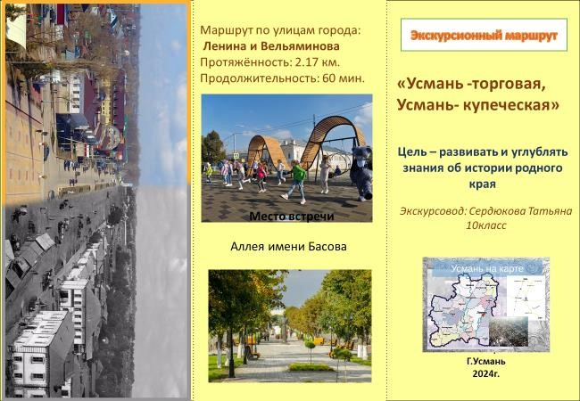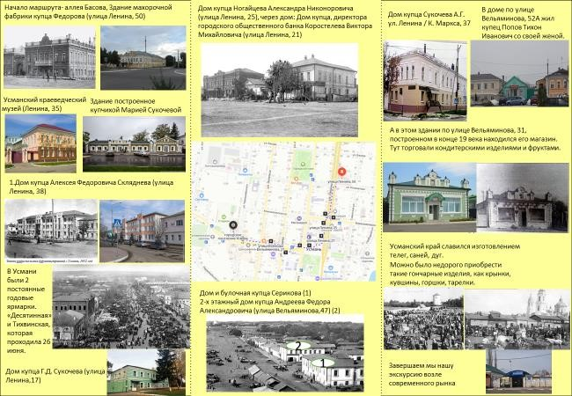

Буклет
Приложение 2. Приложение 3.
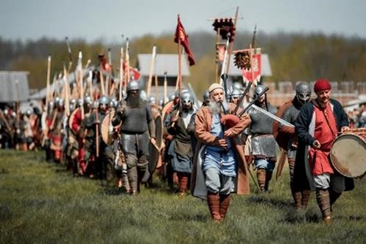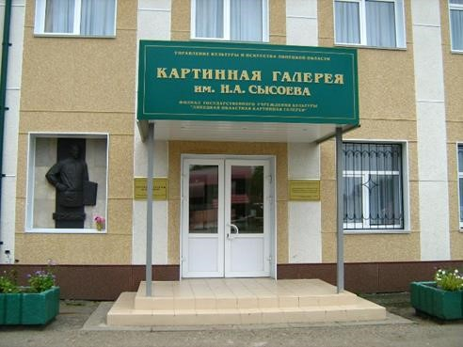

Картинная галерея им. Сысоевым Н.А. Международный молодёжный фестиваль «Русборг»
Приложение 4. Приложение 5.
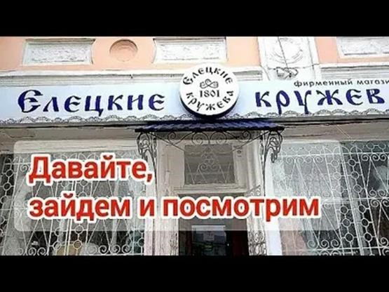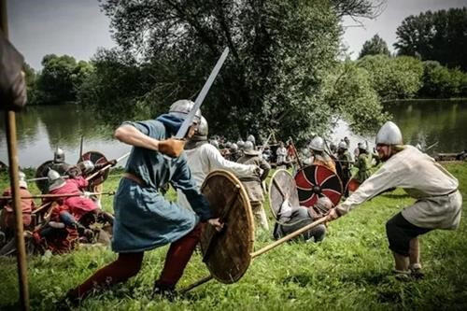

Фестиваль «Ладейное поле» Фирменный магазин «Елецкие кружева»

Приложение 6. Приложение 7.
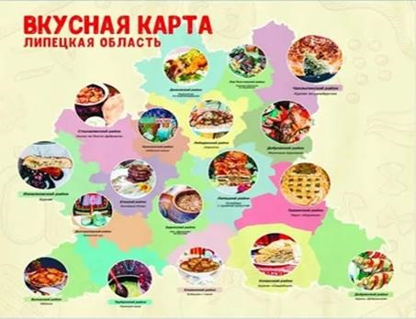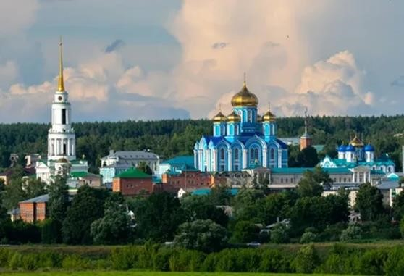

Задонск– святыня России Вкусная карта Липецкой области Приложение 8. Приложение 9.
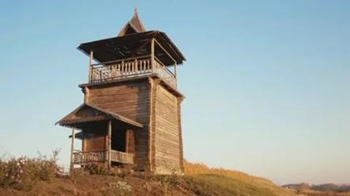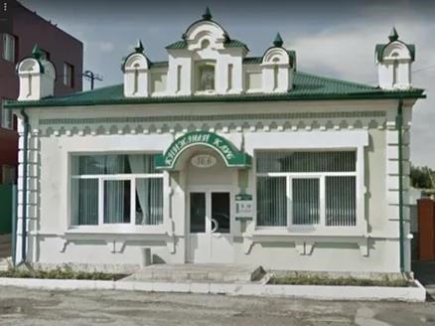

магазин "Книжный клуб 36,6" Усманский вал Белгородской засечной черты
Приложение 10.
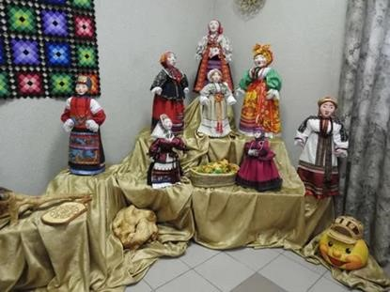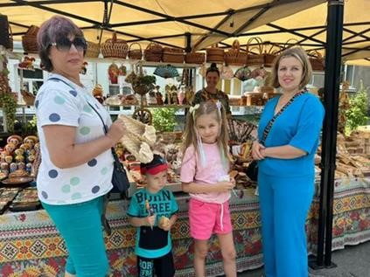
В Усманском районе представлена целая россыпь народных ремесел

Приложение 11.
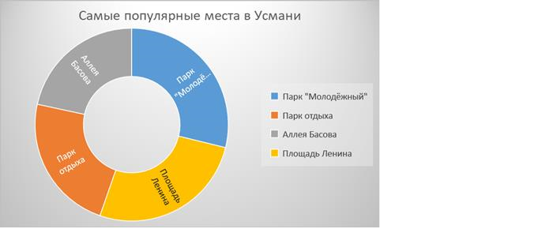
Результаты опроса «самые популярные места в нашем городе» Приложение 12.
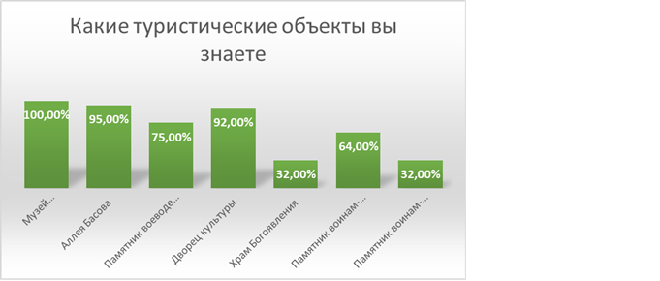
Результаты опроса «какие туристические объекты вы знаете»
Приложение 13. Приложение 14.
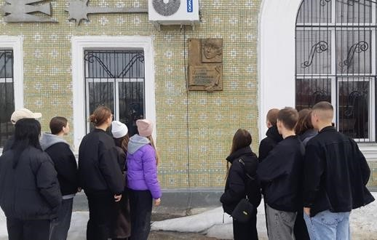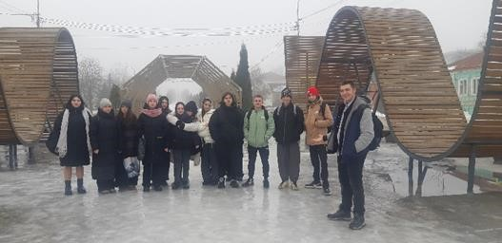

«Усмань торговая, Усмань купеческая» «Усмань литературная»
Приложение 15. Приложение 16.
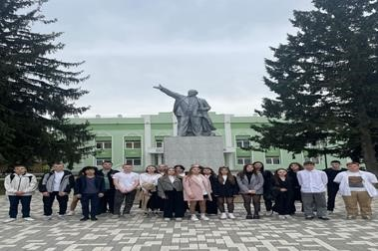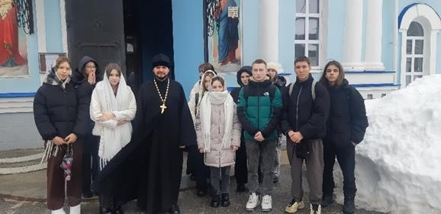

«Усмань православная» «Прошлое и настоящее площади Ленина» Приложение 17.
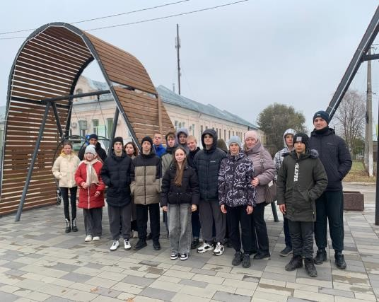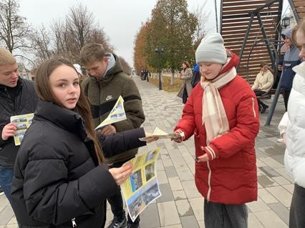
Экскурсия с 9 А классом «Усмань торговая, Усмань купеческая» Приложение 18.
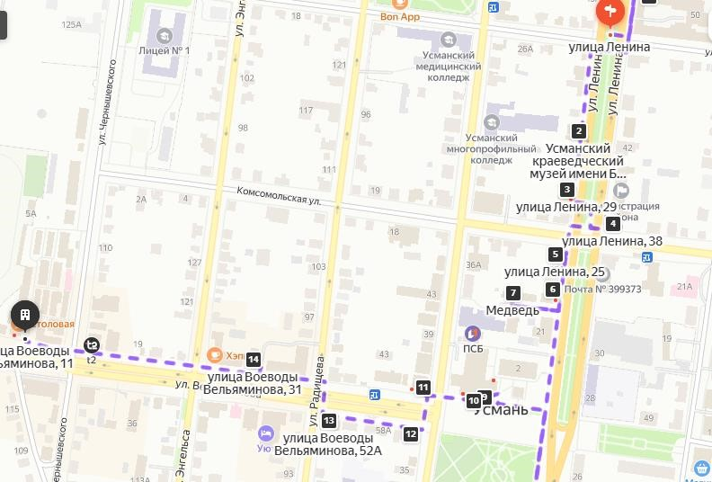

Маршрут экскурсии:
1.Здание махорочной фабрики купца Федорова (улица Ленина, 50)
2. Краеведческий музей (улица Ленина, 35)
3.Здание бывших торговых рядов, построенное купчихой Марией Сукочевой (ул. Ленина, 29)
4.Дом купца Алексея Федоровича Скляднева (улица Ленина, 38)
5.Дом Ногайцева Александра Никоноровича (улица Ленина, 25)
6.Дом усманского купца, Коростелева Виктора Михайловича (улица Ленина, 23)
7.Переулок Кооперативный
8.Дом купца Григория Дмитриевича Сукочева (улица Ленина,17)
9.Фасад усманского дома культуры на площади Ленина, где располагался дом и булочная купца Серикова
10.2-х этажный дом купца Андреева Федора Александровича (улица Вельяминова,47)
11.Дом Александра Григорьевича Сукочева на ул. Ленина / К. Маркса, 37
12.Дом купца Попова Тихона Ивановича (улица Вельяминова, 52А)
13.Магазин купца Попова Тихона Ивановича (улица Вельяминова, 31)
14.Рынок
Приложение 19.

Маршрут | Оста новк и | Объекты показа | Врем я  (мин) | Основное содержание информации | Указания по организации | Методические указания
Улица  Ленина  Вступлен ие.  Аннотаци  я. | 1 | Аллея Басова | 3 | Экскурсовод начинает свой рассказ о  месте нахождении. Рассказывает почему именно Усмань купеческая | Указывается цель экскурсии, маршрут, продолжительно сть и правила поведения при передвижении группы.  Требования к учащимся  по охране окружающей среды. | Знакомится.  Раздаёт буклеты.
Улица  Ленина | 2 | Махорочная фабрика, принадлежавшая купцу Федорову | 2 | Рассказ о  хозяине  фабрики и  социальной структуре города в  конце 19 века | Нахождение на аллее Басова, расположенной на улице Ленина напротив здания  фабрики, движение вперед | Показ рукой в сторону здания и сопровождение рассказом

Улица  Ленина | 3 | Аллея Басова напротив здания краеведческого музея. | 7 | Рассказ о  здании краеведческог  о музее  построенным купцом Гладилиным в 1808 году.  Рассказ об организации ярмарочной и базарной  торговли в конце 19- начале 20  века. | Нахождение на аллее Басова, расположенной на улице Ленина напротив здания краеведческого музея, движение вперед | Показ рукой в сторону здания и сопровождение рассказом
Улица  Ленина | 4 | Аллея Басова. Напротив здания администрации. | 3 | Рассказ о  Здание  бывших торговых рядов, построенное купчихой  Марией Сукочевой в  1850 году. | Нахождение на аллее Басова, расположенной на улице Ленина напротив здания администрации | Показ рукой в сторону здания и сопровождение рассказом
Улица  Ленина | 5 | Аллея Басова Место на пересечении улицы  Ленина и  Комсомольской.  Здание, принадлежавшее купцу А.Ф.  Склядневу Здание, принадлежавшее дворянину А.Н.  Ногайцеву | 4 | Рассказ о здании купца А.Ф. (улица Ленина Скляднева и А.Н. Ногайцева | Нахождение на аллее Басова, расположенной на улице Ленина напротив здания администрации | Показ рукой в сторону углового здания с левой стороны улицы Ленина и сопровождение рассказом,  Показ рукой в сторону углового здания с правой стороны улицы Ленина

Улица  Ленина | 6 | Здание, принадлежавшее купцу В.М.  Коростелеву | 3 | Рассказ истории здания, принадлежав шего купцу  В.М.  Коростелеву | об | Группа продвигается от предыдущего места  осмотра объекта  к новому объекту. Соблюдение правил дорожного движения  (ПДД) при  перемещении  группы по  пешеходному переходу.  Движение по улице Ленина с правой стороны, пересекая улицу Комсомольскую | Показ  здания на правой стороне Ленина сопровождение рассказом | рукой  улицы и
Улица  Ленина | 7 | Переулок между улицей Ленина и К.  Маркса | 3 | Рассказ о кооперативно м переулке |  | Движение по улице Ленина с правой стороны | Показ рукой здания на правой стороне улицы  Ленина в переулке и  сопровождение рассказом

Улица  Ленина | 8 | Дом купца Григория  Дмитриевича  Сукочева на  Ленина | ул. | 8 | Рассказ об  истории  здания в котором жил купец Г.Д.Сукочев | Группа продвигается от предыдущего места  осмотра объекта  к новому объекту. Соблюдение правил дорожного движения  (ПДД) при  перемещении  группы по  пешеходному переходу.  Движение по улице Ленина справой стороны. | Показ  здания на правой стороне Ленина переулке сопровождение рассказом | рукой  улицы в и
Площадь  Ленина | 9 | Районный дом культуры |  | 5 | Рассказ о здании купца Серикова на месте дворца культуры | Движение по площади Ленина в право от улицы  Ленина. | Показ рукой здания на правой стороне площади Ленина  и  сопровождение рассказом.
Улица  Вельямин  ова | 10 | Здание, принадлежащее купцу Ф.А. Андрееву |  | 3 | Рассказ об угловом здании, принадлежав  шем купцу  Ф.А. | Движение от площади Ленина на улицу  Вельяминова к новому объекту.  Соблюдение | Остановка около здания, показ расположения  помещений в  здании

 |  |  |  | Андрееву | правил дорожного движения  (ПДД) при  перемещении  группы по пешеходному переходу.
Улица  Вельямин  ова | 11 | Дом купца  Александра Григорьевича  Сукочева | 3 | Рассказ об угловом здании, принадлежав  шем купцу  А.Г.  Сукочеву. | Движение по правой стороне улицы  Вельяминова | Показ рукой здания на  противоположно й стороне ул. Вельяминова и сопровождение рассказом.
Улица  Вельямин  ова | 12 | Угловое здание, принадлежавшее купцу Т.И. Попову | 3 | Рассказ о  здании, принадлежав  шем купцу  Т.И. Попову | Движение по правой стороне улицы  Вельяминова | Остановка на пересечении улицы  Вельяминова и Радищевой и сопровождение показа рассказом
Улица  Вельямин ова | 13 | Здание магазина купца Т.И. Попова. Магазина «36,6» | 4 | Рассказ о  здании, принадлежав  шем купцу  Т.И. Попову | Движение по правой стороне улицы  Вельяминова | Остановка около магазина, сопровождение рассказом
Улица  Вельямин ова | 14 | Рынок | 7 | Рассказ о современном рынке | Движение по правой стороне улицы Вельяминова, пересечение улицы  Чернышевского | Остановка около входа в рынок, рассказ об истории рынка в настоящее время

Приложение 20. Приложение 21.
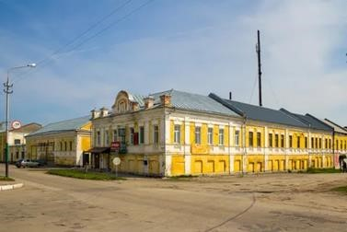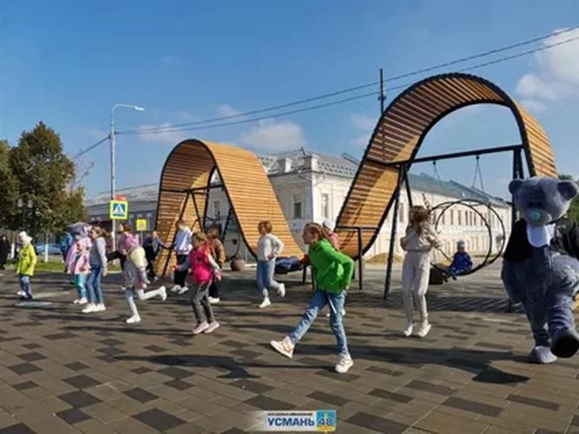

Аллея Басова Здание бывшей махорочной фабрики Приложение 22. Приложение 23.
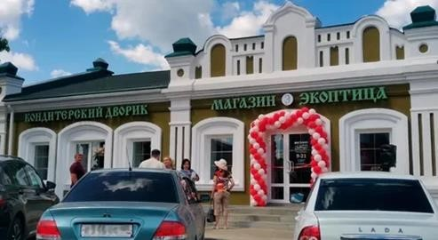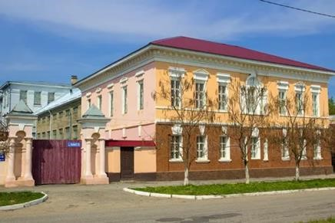

Усманский краеведческий музей Здание, построенное купчихой Марией Сукочевой.

Приложение 24. Приложение 25.
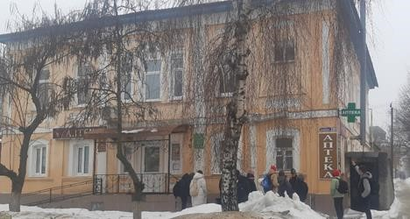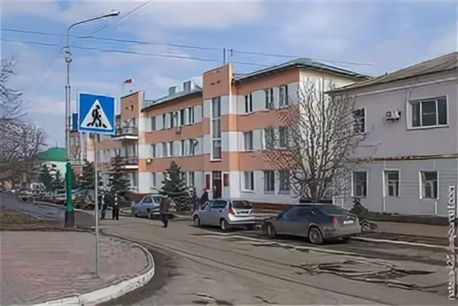

Дом купца Алексея Федоровича Скляднева Дом Александра Никоноровича Ногайцева
Приложение 26. Приложение 27.
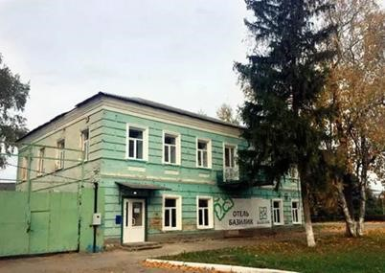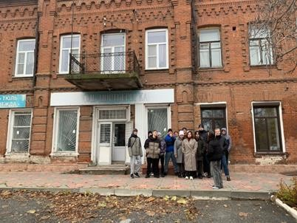

Дом купца В. М. Коростелева Дом купца Г.Д. Сукочева Приложение 28.
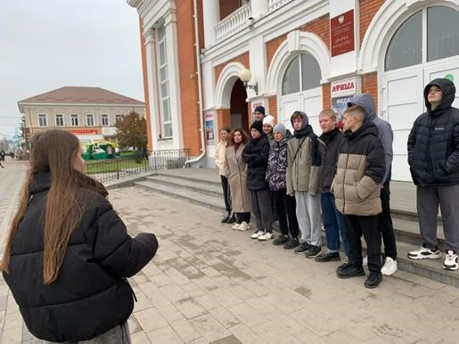
Фасадная сторона Дворца культуры, располагался особняк и булочная купца Серикова через дорогу, виден 2-х этажный дом купца Андреева Ф. А.

Приложение 29. Приложение 30.
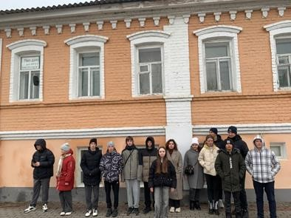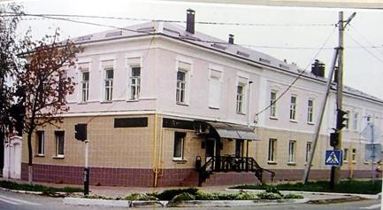

Дом купца Сукочева А.Г. Дом купца Попова Т. И.
Приложение 31 Приложение 32
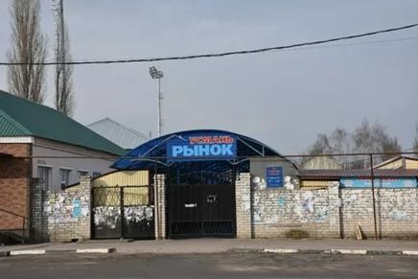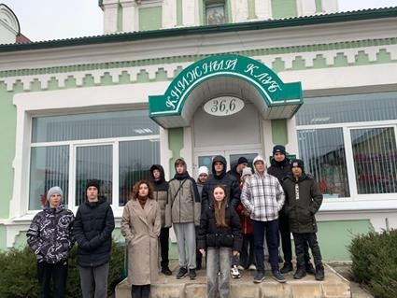

Кондитерская купца Т.И. Попова Усманский рынок

